ELİF GÜVENDİK, ELİFNAĞME’DEN SONRA “AŞKNAĞMELERİ” İLE GERİ DÖNÜYOR...

Yaklaşık 7 yıl “Elifnağme” isimli televizyon programının sunucusu ve yapımcısı olan, ekranların sevilen yüzü ELİF GÜVENDİK, “AŞKNAĞMELERİ” isimli ilk albümüyle müzik dünyasına yorumcu olarak adım atıyor...
Uzun süredir albüm üzerinde çalışan şarkıcı ilk albümünde birbirinden önemli sanatçıların şarkılarına yer verdi. ELİF GÜVENDİK ilk albümünde, Serdar Ortaç, Yıldız Tilbe, Mustafa Sandal, Ferda Anıl Yarkın, Sude Bilge Demir, Bülent Özdemir, Emrah Gökelma, Murat Tekyıldız’ın şarkılarından oluşan bir repertuar hazırladı. Ayrıca albümde Türk Halk Müziği’nin sevilen eserlerinden biri olan “Hey Onbeşli” isimli türkü ELİF GÜVENDİK ve Dj Funky C. düeti olarak yer alıyor...
Albümde üç tane yeni şarkı, dört tane de cover şarkı olmak üzere toplam yedi şarkı bulunuyor... Ayrıca bu şarkılardan üç tanesinin akustik, bir tanesinin de remix olmak üzere farklı versiyonları da albümde dikkat çekiyor...
“AŞKNAĞMELERİ” albümünün ilk klibi söz ve müziği Serdar Ortaç’a ait olan ‘’Karagün’’ isimli şarkıya Mehmet Turgut yönetmenliğinde çekildi. Ayrıca albümün fotoğrafları da Mehmet Turgut imzası taşıyor...
ELİF GÜVENDİK’in “AŞKNAĞMELERİ” isimli albümü 16 Ekim’de OSSİ MÜZİK etiketiyle yayınlanacak albümün yapımcısı Hakan Eren. Albümdeki düzenlemelerde Suat Aydoğan, Emrah Gökelma, Serhat Şenselsi ve Semih Tuncer tarafından yapıldı. Albümün kapak ve kartonet tasarımı Arda Aktaş’a ait.

ALBÜM İLE İLGİLİ BASIN BÜLTENİ VE CD KAPAĞINI www.ossimuzik.com ADRESİNDE ‘’BASIN ODASI’’ BÖLÜMÜNDEN BİLGİSAYARINIZA İNDİREBİLİRSİNİZ.

www.ossimuzik .com www.elifguvendik.com

Basın ve Halkla İlişkiler: Rana Akyıldız Can / 0 532 764 23 82 ranacan@gmail.com

HAKAN EREN fax:0212-253 94 43 birzamanlar@yahoo.com info@ossimuzik.com

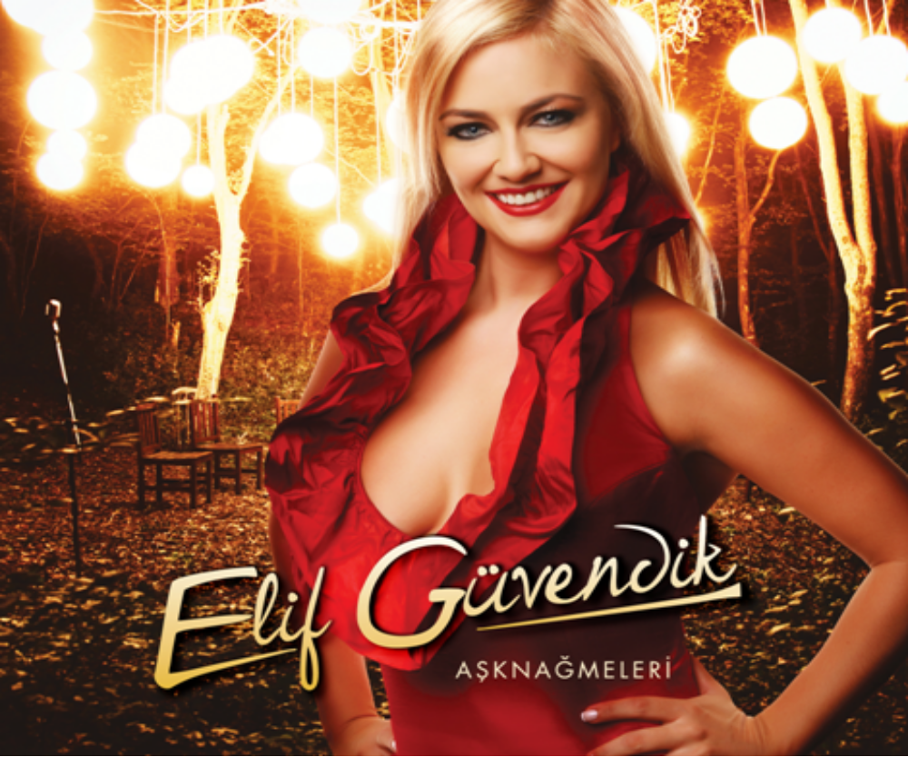
1-KARAGÜN
Söz –Müzik : Serdar Ortaç Düzenleme : Suat Aydoğan
2-AH NE ÜZÜLDÜM
Söz –Müzik : Sude Bilge Demir Düzenleme :Emrah Gökelma ( EMO)
3- AŞKNAĞMELERİ
Söz - Müzik : Emrah Gökelma (EMO) Düzenleme :Emrah Gökelma ( EMO )
4-SUÇ BENDE
Söz : Mustafa Sandal – Ferda Anıl Yarkın
Müzik : Mustafa Sandal Düzenleme : Semih Tuncer
5-HOŞÇA KAL
Söz :Yıldız Tilbe Müzik : Bülent Özdemir Düzenleme :Emrah Gökelma (EMO)
6-HEY ONBEŞLİ (Funky C ile Düet)
Söz:Anonim-Funky-C Müzik : Anonim Düzenleme : Semih Tuncer
7-SALLANDIM
Söz&Müzik : Murat Tekyıldız Düzenleme : Emrah Gökelma ( EMO )
8-HOŞÇA KAL – AKUSTİK
Söz :Yıldız Tilbe Müzik : Bülent Özdemir Düzenleme :Emrah Gökelma (EMO)
9-AŞKNAĞMELERİ – AKUSTİK (Emrah Gökelma ile Düet)
Söz & Müzik : Emrah Gökelma Düzenleme : Emrah Gökelma& Serhat Şenselsi
10-AH NE ÜZÜLDÜM –AKUSTİK
Söz & Müzik : Sude Bilge Demir Düzenleme :Emrah Gökelma & Serhat Şenselsi
11-SUÇ BENDE ( Remix )
Söz : Mustafa Sandal – Ferda Anıl Yarkın
Müzik : Mustafa Sandal Remix : Berkay Birecikli
Yapım : OSSİ MÜZİK
Yapımcı: HAKAN EREN
Süpervizör: ELİF GÜVENDİK
Proje Koordinatörü: SEVAL BAKAN BEK
Müzik Direktörü: EMRAH GÖKELMA (EMO)
Fotoğraflar: MEHMET TURGUT
Kuaför: NURULLAH ŞEKERCİ
Makyaj: SEÇKİN SUNGUÇ
Grafik Tasarım: ARDA AKTAŞ
Baskı: ONUR OFSET

